**Vježba 9. Plinski plamenici**

Kao izvore topline u kemijskom laboratoriju najčešće koristimo različita tekuća i plinovita goriva kao i električnu energiju. Zagrijavanje se vrši pomoću grijalica, plamenika, i sličnih aparata u kojima ta goriva sagorijevaju.

Razlikujemo direktno i indirektno zagrijavanje. Izbor vrste zagrijavanja ovisi od potrebne brzine zagrijavanja ili točnosti temperature koju želimo postići.

Zagrijavanje je direktno kada plamen neposredno dodiruje kemikaliju ili posudu u kojoj se nalazi kemikalija.

Kada se između posude s kemikalijom za zagrijavanje i izvora topline nalazi neka tvar kao što je voda , ulje i sl. koja omogućava točno reguliranje temperature kažemo da vršimo indirektno zagrijavanje.

Direktnim unošenjem u plamen, obično zagrijavamo kemikaliju koja se nalazi u metalnim ili porculanskim lončićima, u epruvetama i sl. prilikom ovakvog zagrijavanja koje nije ravnomjerno može lako doći do prskanja i ozljeda. Zato treba raditi oprezno. Da bi se u toku rada s plamenicima smanjile neželjene posljedice primjenjujemo indirektno zagrijavanje upotrebom azbestne mrežice. Azbestna mrežica se stavlja između plamenika i posudice s kemikalijom, tako da ravnomjerno raspoređuje toplinu po posudici i time sprečava neravnomjerno zagrijavanje, prskanje i slično.

**ŠPIRITNA GRIJALICA**

Špiritna grijalica najrasprostranjenija je u školskim laboratorijima. Jednostavne je građe, ali su ipak potrebne mjere predostrožnosti kada se njome koristimo. Tijelo lampice je od stakla ili od metala. Kapacitet joj je 100 do 150 ml. Kroz otvor na gornjem dijelu provuče se pamučni fitilj. Zatvara se poklopcem, koji sprečava isparavanje plinova. Tijelo grijalice se puni do 2/3 gorivom. Ka o gorivo koristi se denaturirani etanol – špirit. Ne smije se puniti benzinom. U krajnjem slučaju možemo upotrijebiti petrolej.

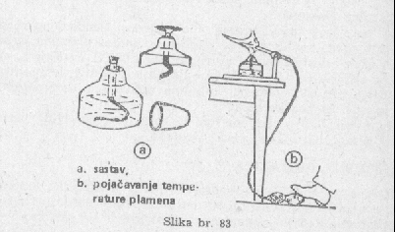

Slika 8 Šriritna grijalica

Prije nego zapalimo pamučni fitilj, moramo pogledati da li joj je tijelo ispravno, fitilj izvučen na potrebnu visinu i da su grlo i držač fitilja suhi. Ako je špiritom smočen držač fitilja i grlo grijalice, pri paljenju može doći do eksplozije para unutar grijalice. Ako nam se špirit prolije, treba čekati da ispari. Fitilj mora biti čvrsto učvršćen za grlo grijalice, inače može doći do zapaljenja para unutar grijalice. Upaljenu grijalicu ne smijemo nositi s jednog mjesta na drugo jer može doći do prolijevanja špirita i do požara. Iz istog razlog ne smijemo paliti jednu grijalicu o drugu. Grijalica se gasi pokrivanjem plamena fitilja poklopcem, a ne puhanjem u plamen, jer može doći do eksplozije smjese para špirita i zraka te se može dogoditi da plamen dospije u lice.

**PLAMENICI**

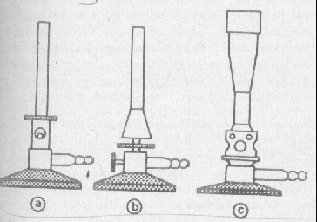

**Slika 19** Vrste plamenika

BUNSENOV TECLUOV MEKEROV

PLAMENIK PLAMENIK PLAMENIK

   
Bunsenov plamenik

 

Mekerov plamenik Tecluov plamenik

Svaki od ovih plamenika ima iste osnovne dijelove, a međusobno se razlikuju po konstrukciji dimnjaka i otvoru za dovod zraka. Osnovni dijelovi svih plamenika su:

1. Postolje

2. Dimnjak

3. Otvor za dovod plina

4. Otvor za dovod zraka

5. Mlaznica

Na svakom od ovih plamenika možemo uočiti *postolje* kroz koje prolazi dovod plina koji završava malim otvorom tj. *mlaznicom.* Na otvor za dovod plina ugrađen je pipac ili ventil pomoću kojeg se može regulirati protok plina. Na postolje se nastavlja vertikalni *dimnjak* s otvorom za zrak. Plamenici za različite vrste plina se međusobno razlikuju po veličini otvora mlaznice. Mlaznica određuje koliko će plina istjecati i mješati se sa zrakom dajući dobro gorivu smjesu. Ventile i pipce koji se nalaze na plinskom plameniku ne smijemo nikada koristiti za potpuno zatvaranje dovoda plina odnosno gašenje plamenika. Dovod plina u plamenik uvijek se zatvara na pipcu koji se nalazi na metalnoj plinovodnoj cijevi na laboratorijskom stolu. Dovod zraka u plamenik regulira se kod Bunsenovog i Mekerovog plamenika okretanjem prstenaste cjevčice s otvorom koja se nalazi na donjem dijelu dimnjaka. Na Tecluovom plameniku dovod zraka se regulira okretanjem pločice na dnu dimnjaka. Kada se dovodi zraka zatvore onda plin gori *čađavim ili svijetlećim* plamenom. Postepenim otvaranjem dovoda zraka plamen dobiva plavičastu boju, a pri dovoljnom dotoku zraka šušti, pa kažemo da plin gori *šuštećim* plamenom.

Mekerov palmenik ima proširen dimnjak na vrhu, koji završava nizom manjih otvora ili grubom metalnom mrežicom. Prednost Mekerova plamenika je u tome što u njega plamen ne može uskočiti. Metalna mrežica hladi plamen i time sprečava da se plamen prenese ispod mrežice. To je princip na kojem Davyeva rudarska svjetiljka sprečava eksploziju metana u rudnicima. Mekerovim se palmenikom može postići viša temperatura nego Bunsenovim i Tecluovim plamenikom.

**UPOZORENJA**:

**KAD IZLAZITE IZ LABORATORIJA NIKAD NE OSTAVLJAJTE UPALJEN PLINSKI PLAMENIK.**

**PLAMENIK U KOJI JE PLIN „ USKOČIO „ NE TREBA DIRATI PRSTIMA SVE DOK SE POTPUNO NE OHLADI.**

**PLAMENIK U KOJEM PLIN GORI USKOČENIM PLAMENOM TREBA ODMAH UGASITI ZATVARANJEM DOTOKA PLINA.**

**PLAMENIK SE NIKAD NE STAVLJA NA NEZAŠTIĆENU DRVENU PODLOGU, VEĆ NA KERAMIČKU ILI CEMENTNOAZBESTNU PLOČU.**

Uz Bunsenov i Tecluov plamenik koriste se još i nastavci kojima se postiže plamen željena oblika. Nastavci se postavljaju na vrh dimnjaka. Najpoznatiji je tvz. leptirasti nastavak, koji je pogodan za zagrijavanje cijevi jer se njime dobije plamen što oblikom podsjeća na raširena leptirova krila.

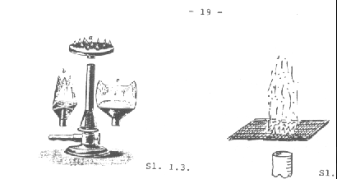

**PALJENJE PLINSKOG PLAMENIKA**

Pri korištenju plinskih plamenika moramo se pridržavati redoslijeda radnji kako bi korištenje plamenika bilo bez poslijedica:

1. Na plameniku je potrebno zatvoriti dovod zraka i dovod plina prije nego li ga priključimo na plinsku mrežu.

2. Plamenik treba postaviti dalje od sebe jer plamen može opržiti lice i zapaliti kosu.

3. Upaljenu šibicu držimo jednom rukom, a drugom rukom otvorimo plinski pipac

4. Kada nakon nekoliko sekundi začujemo promjenu šuma izlazećeg plina upaljenu šibicu prinesemo sa strane vrhu plamenika.

5. Postepeno otvaramo dovod zraka dok ne postignemo šušteći plamen.

6. Kada nam plamenik više nije potreban i želimo ga ugasiti, prvo moramo zatvoriti dovod zraka, a zatim dovod plina na radno mjesto. Kada se plamen na plameniku ugasi treba zatvoriti i dovod plina na samom plameniku

7. Plamenik u koji plamen uskoči treba odmah ugasiti zatvaranjem dovoda plina na radno mjesto

8. Plamenik u kojem je plin gorio uskočenim plamenom ne smijemo dirati prstima sve dok se ne ohladi

9. Prilikom napuštanja laboratorija moramo zatvoriti centralni ventil za plin.

**VRSTE I ZONE PLAMENA**

Plamen koji dobijemo pomoću plinskih plamenika ovisi o količini dodanog plina i zraka i može biti:

1. Čađavi

2. Šušteći

3. Uskočeni

*Čađavi plamen* nastaje kada gori čisti plin uz zatvoreni dovod zraka. Nazivamo ga još i *svijetlećim* jer je intenzivno žute boje. Ovaj plamen razvija temperaturu do 900 ⁰C. Ne koristi se jer na posuđu ostavlja crni sloj čađe koja nastaje zbog nepotpunog sagorjevanja. *Šušteći plamen* se dobije iz čađavog postepenim dodavanjem zraka. On je plavičaste boje. Pri dovoljnom dovodu zraka šušti. Može razviti temperaturu i do 1600⁰C. Unutar plamena postoje dijelovi različitih temperatura. Čađavi plamen ima najveću temperaturu pri vrhu, a šušteći u sredini. *Uskočeni plamen* se dobije kada je dovod zraka u plameniku vrlo velik. Tada se dogodi da plamen uskoči i gori unutar dimnjaka na samoj mlaznici. To je vrlo opasno jer se ĉitav plamenik vrlo brzo ugrije, a gumena cijev za dovod plina se može razmakšati i postati propusna za plin što može dovesti do požara i eksplozije. Da se to ne bi dogodilo plamenik u koji plamen uskoči treba odmah ugasiti.

 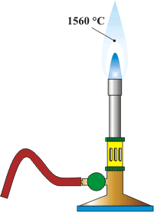

**Slika 20. Zone plamena**

**VJEŽBA** Rastavljanje i crtanje Bunsenovog plamenika

Pribor: plamenik, pribor za crtanje

Zadatak: Rastavi i nacrtaj Bunsenov plamenik.

Crtež: